A12 Inicio Milán - Fin Gdansk

Capri

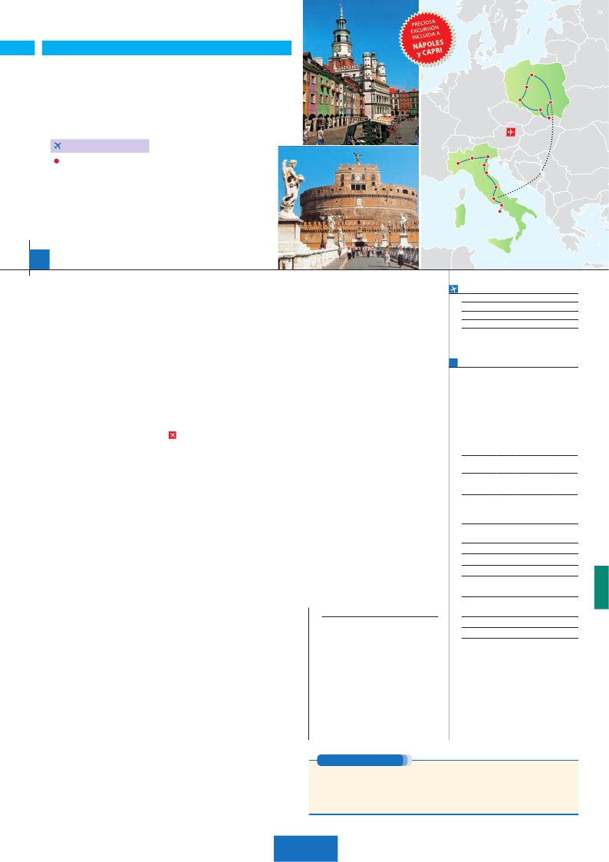

ITALIA SOÑADA

**+** POLONIA AL COMPLETO

**1** noche en Milán,**2** Venecia,**1** Florencia,**3** Roma,**2** Varsovia,

**2** Cracovia,**1** Poznan y**3** Gdansk

**ROMA-DUBLíN EN AVIóN**

EN MEDIA PENSIóN

**Además de las visitas panorámicas a Florencia, Roma, Venecia,**

**Varsovia, Gdansk y Cracovia se incluye:**

• Crucero por la Laguna Veneciana. Verona, Padua, Asís

• Museos Vaticanos y Capilla Sixtina. Nápoles y Capri

• Paseo nocturno por Varsovia

• Visita a Torún y Poznan

• Campo de concentración de Auschwitz

16 días

...  desde 2.050 $ USA

Gdansk

Torun

Poznan

Czestochowa

Milán Verona Venecia

Padua

Florencia

Asís

Roma

Nápoles

Varsovia

Cracovia

**DÍA 1.** (Lunes)**MILÁN**

Ciudad     Baja   Media Alta  Spto.

Traslados aeropuerto-hotel-aeropuerto(1).

Guía correo y asistencia desde el primer

Excepcionalmente podrá pernoctarse en Novotel Gdansk

Llegada a Milán, asistencia en el aeropuerto

y traslado al hotel. Tiempo libre. Cena y alo-

jamiento.

**DÍA 2.** (Martes)**MILAN-VERONA-VENECIA**

Desayuno buffet. Mañana libre Salida hacia

Verona, la ciudad de Romeo y Julieta. Tiempo

libre para visitar la casa de Julieta. Continuación

del viaje hasta Venecia. Cena y alojamiento.

**DÍA 3.** (Miércoles)**VENECIA**

Desayuno buffet. Por la mañana, traslado

hacia la Plaza de San Marcos. Efectuaremos

un recorrido en barco por la laguna y las bellas

islas venecianas. Empezaremos nuestra visita

panorámica por la impresionante Plaza de San

Marcos, en la que se reúne arte griego, medie-

val, bizantino y veneciano. Visita a una fábrica

de cristal de Murano. Resto del tiempo libre.

Cena y alojamiento.

**DÍA 4.** (Jueves)**VENECIA-PADUA-**

**FLORENCIA**

Desayuno buffet. Salida hacia Padua, ciudad

universitaria, donde destaca su magnífica Plaza

Prato della Valle. Continuación del viaje hacia

Florencia. Visita panorámica de la ciudad;

tras los pasos le Leonardo y Miguel Ángel, nos

acercaremos a conocer las claves del Renaci-

miento. En la Catedral de Santa Mª de las Flo-

res, contemplaremos su magnífica cúpula del

arquitecto Brunelleschi. Visitaremos también la

Plaza de la Signoria, el Palacio de Gobierno de

los Medici y el Campanille de Giotto. Resto del

día libre. Cena y alojamiento.

**DÍA 5.** (Viernes)**FLORENCIA-ASIS-ROMA**

Desayuno buffet. Salida hacia Asís. Visita-

remos la Basílica de San Francisco. Conti-

nuación del viaje hasta Roma. Presentamos

la capital del Tiber con una visita panorámica

en autobús al corazón de la Roma antigua, co-

nociendo la Isla Tiberina y el Trastevere, las

colinas del Aventino y la colina del Palatino.

Asimismo podremos admirar también el Coli-

seo, el Circo Máximo, o el Arco de Triunfo

de Constantino, del año 315 d.C y la Plaza

de Venecia y el Campidoglio. También dis-

frutaremos de las vistas del Foro Romano. Por

la tarde realizaremos la visita incluida de Roma

barroca. Cena y alojamiento.

**DÍA 7.** (Domingo)**ROMA**

**Excursión incluida a Nápoles y Capri**

Media pensión. Preciosa excursión incluida

de todo el día a Nápoles y Capri. Salida por la

mañana en autocar hacia Nápoles. Una visita

panorámica de la Bahía es un espectáculo inol-

vidable; esto bastaría para llevarse de la capital

del Mezzogiorno italiano un recuerdo único.

Existe la posibilidad de visitar también Pom-

peya (opcional). En Nápoles tomaremos el

barco que nos llevará a la isla de Capri. Paseo

por Capri y tiempo libre para visitar los mag-

níficos jardines de Augusto. Almuerzo. Por la

tarde tiempo libre. Al final de la tarde regresare-

mos a Roma. Alojamiento.

**DÍA 8.** (Lunes)**ROMA-VARSOVIA**

Viaje en avión

Si lo desea podemos facilitarle este billete de avión

por 150 $ (neto). Tasas incluidas.

Desayuno buffet. A la hora que se indique,

traslado incluido al aeropuerto para embar-

car en avión con destino Varsovia (vuelo no

incluido). Llegada y traslado incluido al hotel.

Cena y alojamiento.

**DÍA 9.** (Martes)**VARSOVIA**

Desayuno buffet. Visita panorámica incluida.

Destaca su imponente Ciudad Vieja. En la Plaza

del Mercado veremos el monumento de la Sire-

nita, símbolo de Varsovia; en la parte oriental de

la plaza se levanta el maravilloso Castillo Real, de

estilo barroco. Tarde libre. Cena y alojamiento.

**DÍA 10.** (Miércoles)**VARSOVIA-**

**AUSCHWITZ-CRACOVIA**

Desayuno buffet. Salida hacia Auschwitz, lu-

gar se encuentra el tristemente famoso Campo

de Concentración, testigo de la tragedia hu-

mana durante la II Guerra Mundial. Durante la

visita, incluida, recorreremos los antiguos ba-

rrancones del campo, convertidos en museo.

Continuación a Cracovia. Cena y alojamiento.

**DÍA 11.** (Jueves)**CRACOVIA**

Desayuno buffet. Comenzaremos el día con

la visita panorámica incluida de la antigua

capital de Polonia donde se entrelazan le-

yenda, historia y contemporaneidad. Por la

tarde, visita opcional a las Minas de Sal de

Wieliczka, uno de los más antiguos complejos

mineros de este tipo de Europa. Alojamiento.

**DÍA 13.** (Sábado)**POZNAN-TORÚN-**

**GDANSK**

Desayuno buffet. Por la mañana realizaremos

la visita panorámica incluida de Poznan,

durante la cual podremos admirar su espec-

tacular Plaza del Mercado, donde destaca el

Ayuntamiento. Salida hacia Torún donde nos

detendremos para visitar la maravillosa ciudad

medieval de Torún, lugar de nacimiento de

Nicolás Copernico, en la que destaca espe-

cialmente su impresionante Ayuntamiento del

siglo XIII. A continuación, salida con destino a

Gdansk. Cena y alojamiento.

**DÍA 14.** (Domingo)**GDANSK**

Desayuno buffet. Por la mañana, realizaremos

la visita panorámica incluida de Gdansk. A

continuación visitaremos la ciudad balneario de

Sopot a orillas del mar Báltico, donde admira-

remos su famoso muelle de madera. Regreso

a nuestro hotel. Cena y alojamiento.

**DÍA 15.** (Lunes)**GDANSK-MALBORK-**

**GDANSK**

Desayuno buffet. Salida en dirección a Var-

sovia, en el trayecto nos detendremos en la

medieval Malbork donde podremos visitar el ex-

terior de su fortaleza (la mayor construcción me-

dieval de este tipo en toda Europa, declarada

Patrimonio de la Humanidad por la UNESCO)

con la posibilidad opcionalmente de visitar el

interior. Tiempo libre. Cena y alojamiento.

**DÍA 16.** (Martes)**GDANSK**

Desayuno buffet. Fin del viaje y de nuestros

servicios.

**INCLUIDO EN EL TOUR**

l

l

momento de llegada a Italia hasta el final.

l Comidas: Según programa. (bebidas no

incluidas).

l Visitas con guía local:

Panorámica de Roma; Florencia; Venecia

Varsovia, Cracovia, Poznan

M. Vaticanos y Capilla Sixtina con entradas.

l Seguro de viaje.

l Tasas de alojamiento en Italia

Ver resto de incluido en págs. 41 y 94

(1) No incluido el traslado del día 16.

**FECHAS DE INICIO MILÁN**

Junio         5  12  19  26

Julio          3  10  17  24  31

Agosto        7  14  21  28

Septiembre     4  11  18

n T. Baja n T. Media n T. Alta

**PRECIOS POR PERSONA $ USA en hab. doble**

n Temporada Baja.. . . . . . . . . . . . .   2.050

n Temporada Media. . . . . . . . . . . .   2.110

n Temporada Alta. . . . . . . . . . . . . .   2.210

Spto. habitación individual. . . . . . . .    825

Bono de anulación sin gastos . . . . .     30

•**NOCHES EXTRAS por persona en AD**

Indiv.

Milán..........   75   80  105   60

Varsovia .....  110  110  110   60

**HOTELES previstos o similares**

**Milán**    Milano Niguarda****    Bresso

Century ****         Ciudad

**Roma**   Fleming/C. Colombo **** Ciudad

**Florencia** Villa Gabriele ****     Ciudad

**Venecia**  Villa Fiorita ****     Monastier

**Varsovia**  Mercure Centrum ****   Centro

MDM ***SUP         Centro

**Cracovia** Novotel Bronowice****  Ciudad

Sympozyum ****      Ciudad

**Poznan**  Novotel Centrum****   Centro

**Gdansk(1)** Mercure Stare Miasto**** Centro

(1)

3* o similar.

Ver resto de hoteles en pág. 41 y 94.

**NOTAS**

• La salida del 19 de Junio debido a la celebración del

Pitti Uomo pueden alterar el alojamiento en Florencia.

• Las salidas de Septiembre que coincidan con la

celebración del Gran Premio de Monza pueden alterar

el alojamiento en Milán.

• Cuando no se pueda visitar Capri, será sustituido

por Sorrento.

**DÍA 6.** (Sábado)**ROMA**

Desayuno buffet. Hoy tenemos incluida una

visita interesantísima a los Museos Vaticanos,

Capilla Sixtina y el interior de la Basílica de

San Pedro. Tiempo libre durante el cual tendrá

oportunidad de visitar por su cuenta las Basíli-

cas Mayores y Catacumbas; Santa María la

Mayor. Resto del día libre. Cena y alojamiento.

**DÍA 12.** (Viernes)**CRACOVIA-WROCLAW-**

**POZNAN**

Desayuno buffet. Salida a Wroclaw, preciosa

ciudad que visitaremos acompañados de nues-

tro guía, destacando la Plaza del Mercado.

Salida hacia Poznan, fundada por el primer

príncipe de Polonia Mieszko I en el siglo IX.

Cena y alojamiento.

**PRE O POST VIAJE**

• Si lo desea, añada 3 días extras en Madrid o Lisboa, o participe en un tour por Andalucía de 5 días.

Madrid.......................................   3 días / 2 noches    desde 235 $  ver pág. 237

Lisboa ......................................   3 días / 2 noches    desde 370 $  ver pág. 238

Andalucía y Toledo .................   5 días / 4 noches    desde 835 $  ver pág. 239

135 PANAVISIÓN